Чат-бот "Помощник Рособрнадзора":

новая поддержка для педагогов ДОУ
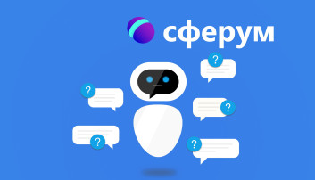
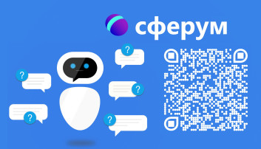
С 1 марта 2025 года вступил в силу приказ Министерства просвещения Российской Федерации от 06 ноября 2024 года № 779, в котором утвержден перечень документов, подготовка которых осуществляется педагогическими работниками при реализации основных общеобразовательных программ.
Педагоги дошкольного образования уже сейчас могут воспользоваться новым инструментом поддержки — чат-ботом «Помощник Рособрнадзора», разработанным на платформе «Сферум». Основная задача чат-бота — облегчить жизнь педагогам, предоставляя быструю помощь в вопросах, связанных с бюрократическими процедурами, а также возможность сообщить о случаях нарушения прав. Таким образом, у педагогов появится больше времени для выполнения своей главной миссии — обучения и воспитания подрастающего поколения.
Ответы на вопросы о бюрократических нагрузках можно получить в чат-боте
«Помощник Рособрнадзора».
Чат-бот работает в гибридном формате: часть ответов сервис дает автоматически. Если же вопрос требует более детального рассмотрения, сообщение перенаправят региональному эксперту для подготовки ответа. Модель работы чат-бота предусматривает контроль за решением проблем каждого конкретного педагога. Если региональный орган не смог урегулировать вопрос, тогда Рособрнадзор возьмет его на свой контроль.

